Жуковский Павел, 12 группа

Вариант 7

**Задания**

**Условия:**



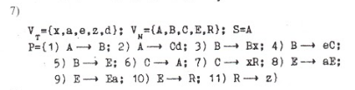

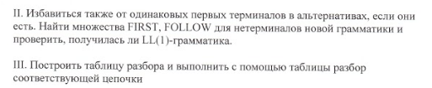



**Решение:**

